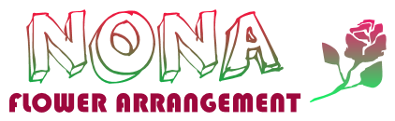

**Ý NGHĨA HOA HỒNG**

* **Hoa hồng đỏ:**

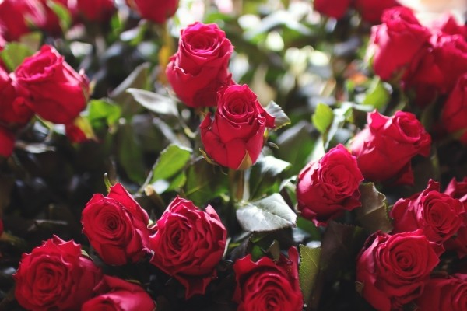

Hoa Hồng Đỏ mang ý nghĩa là biểu tượng của tình yêu và sự lãng mạn. Chính vì vây, hình ảnh hoa hồng đỏ có ở mọi nơi, trong nhiều tác phẩm nghệ thuật về thơ ca cũng như các phương tiện truyền thông ngày nay. Màu đỏ là màu của tình yêu, thể hiện tình cảm sâu đậm và là điều giản dị để nói “I love you. Hoa hồng đỏ giúp bạn gửi đi thông điệp vững tin và lời mời tình yêu tiến gần thêm một bước nữa. Và đôi khi chỉ một cành hoa hồng thôi cũng là câu trả lời đầy cảm xúc. Dù bất kỳ dịp nào đi nữa, hoa hồng đỏ rất khó làm ai đó từ chối!

* **Hoa hồng trắng:**

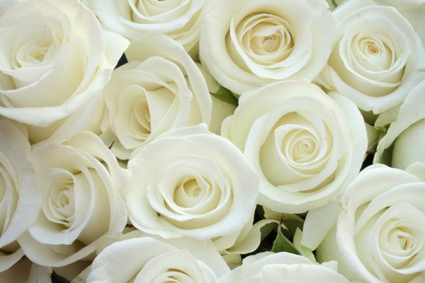

Hoa Hồng Trắng thể hiện sự ngây thơ, thuần khiết. Vì thế, ý nghĩa của hoa hồng trắng là tôn vinh tình yêu trong sáng, thiêng liêng không lẫn vật chật, không bị cám dỗ bởi xác thịt, bên nhau bởi sự gắn bó của 2 tâm hồ thánh thiện. Hoa Hồng Trắng được sử dụng nhiều trong các lễ cưới, lễ đính hôn hiện nay. Một bó hoa hồng trắng không chỉ đẹp mà còn mang đến nhiều ý nghĩa đến người nhận nó. Cho dù bạn gửi hoa hồng trắng đến người nhận với lý do nào thì hãy tin rằng chúng sẽ được trân trọng như vẻ đẹp của chúng.

* **Hoa hồng vàng:**

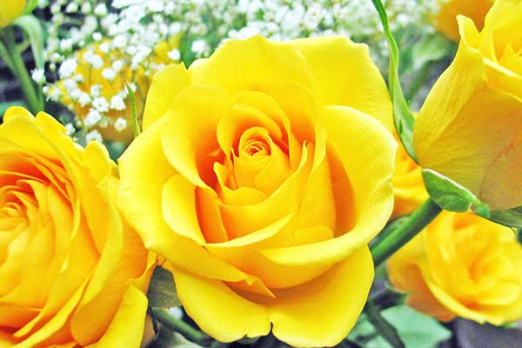

Hoa Hồng Vàng đó là biểu tượng của tình bạn và niềm vui. Hoa Hồng vàng có mùi thơm nhẹ, nét đẹp sang trọng nên được nhiều người yêu thích. Một bó hoa hồng vàng mang đến sự ấm áp và hạnh phúc. Trái ngược ý nghĩa lãng mạn của các loài hoa hồng khác, hồng vàng chỉ mang ý nghĩa tình bạn mà thôi. Hồng vàng là món quà lý tưởng để giúp ai đó đang buồn thấy vui lên và lấy lại tinh thần.

* **Hoa hồng tím:**

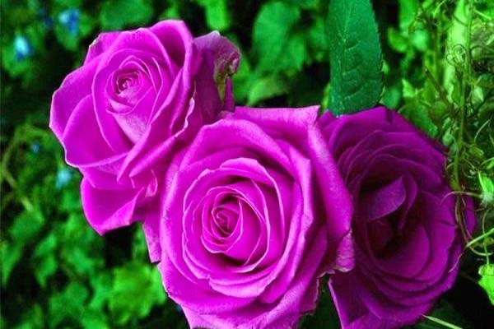

Hoa Hồng Tím đó là sự say mê, uy nghi, tình yêu từ cái nhìn đầu tiên. Đây là giống cây hoa hồng mọc thành bụi và được trang trí trong các bữa tiệc hoàng gia. Hoa hồng tím cũng giống như hoa hồng xanh, mang nhiều ý nghĩa và được mọi người rất ưa chuộng.

* **Ý nghĩa số lượng:**

Số bông hoa hồng tặng người thân yêu mang một ý nghĩa khác nhau, đó là:

* 1 bông hồng: Tình yêu tuyệt vời này chỉ dành riêng em thôi.
* 2 bông hồng: Tình yêu của đôi ta thật đậm sâu.
* 3 bông hồng: Anh yêu em.
* 6 bông hồng: Anh muốn thuộc về em.
* 9 bông hồng: Tình yêu chúng ta dành cho nhau là tình yêu vĩnh cửu.
* 11 bông hồng: Em là cô gái anh yêu nhất trong cuộc đời này.
* 12 bông hồng: Tượng trưng cho đam mê, hòa hợp và thu hút lẫn nhau.
* 13 bông hồng: Kẻ si tình bí mật.
* 24 bông hồng: Anh luôn nhớ những phút giây trìu mến mà em dành cho Anh. Em biết không, 24 giờ/ngày anh không thể nào quên được em.
* 33 bông hồng: Lời thổ lộ “Anh yêu em” với một tình yêu sâu sắc.
* 36 bông hồng: Vì em đến bên anh, anh thấy lòng mình cứ quyến luyến không thôi.
* 44 bông hồng: Lời hứa chân tình không bao giờ thay đổi.
* 50 bông hồng: Tình yêu này anh không hề hối tiếc.
* 56 bông hồng: Ôi, tình yêu của tôi ơi!
* 66 bông hồng: Cuộc tình này sẽ ra hoa kết trái.
* 99 bông hồng: Sự hiểu nhau sẽ giúp tình yêu mãi bền lâu.
* 100 bông hồng: Đôi ta sẽ yêu nhau mãi đến “đầu bạc răng long”.
* 101 bông hồng: Anh không yêu ai khác ngoài em.
* 108 bông hồng: Đồng ý lấy anh nhé!
* 111 bông hồng: Tình yêu bất diệt.
* 123 bông hồng: Tình yêu tự do.
* 144 bông hồng: Yêu em cả ngày lẫn đêm.
* 365 bông hồng: Mỗi ngày qua không ngừng nghĩ về em. Yêu em.
* 999 bông hồng: Tình yêu vĩnh viễn, vững bền.
* 1001 bông hồng: Tình yêu chân thành mãi mãi.